Reino Fungi

El reino fungi es un reino exclusivo dirigido a los hongos, se enfoca a este tipo de organismos y sus variedades. En esta clasificación entran todos los organismos que son capaces de producir una pared celular de “quitina” y se pueden así diferenciar de los reinos animalia (animales) y plantae (plantas) en los que en este último las células forman sus paredes celulares de celulosa.

- Chorioactis: 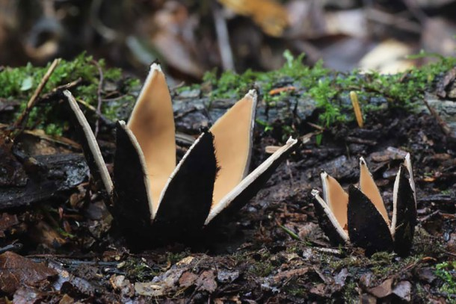 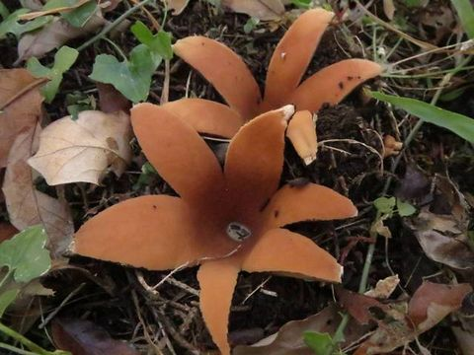
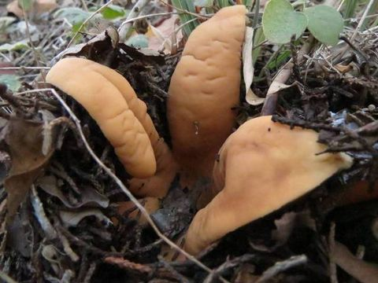

- Clathrus ruber: 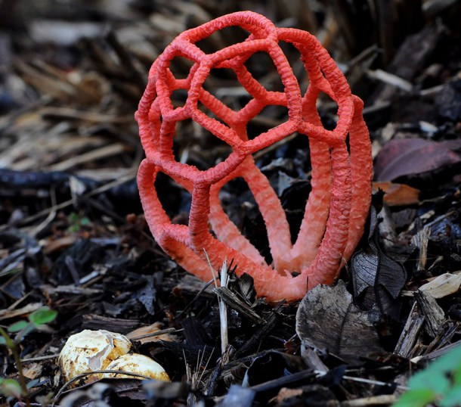 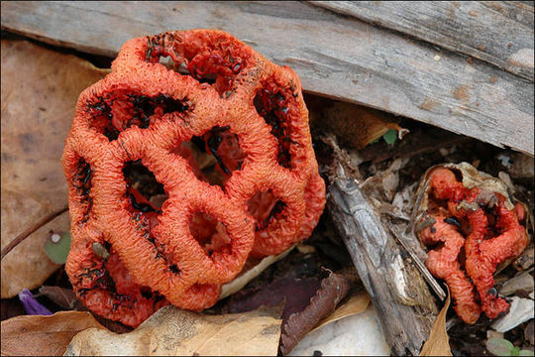
- Crepidotus: 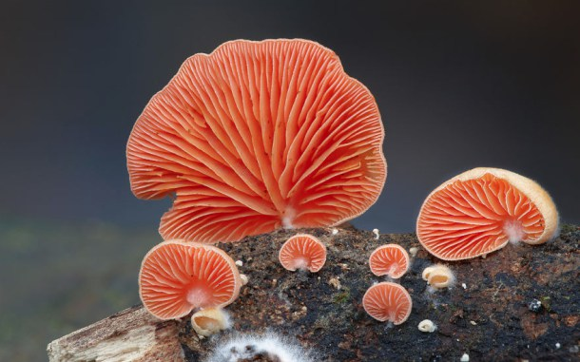 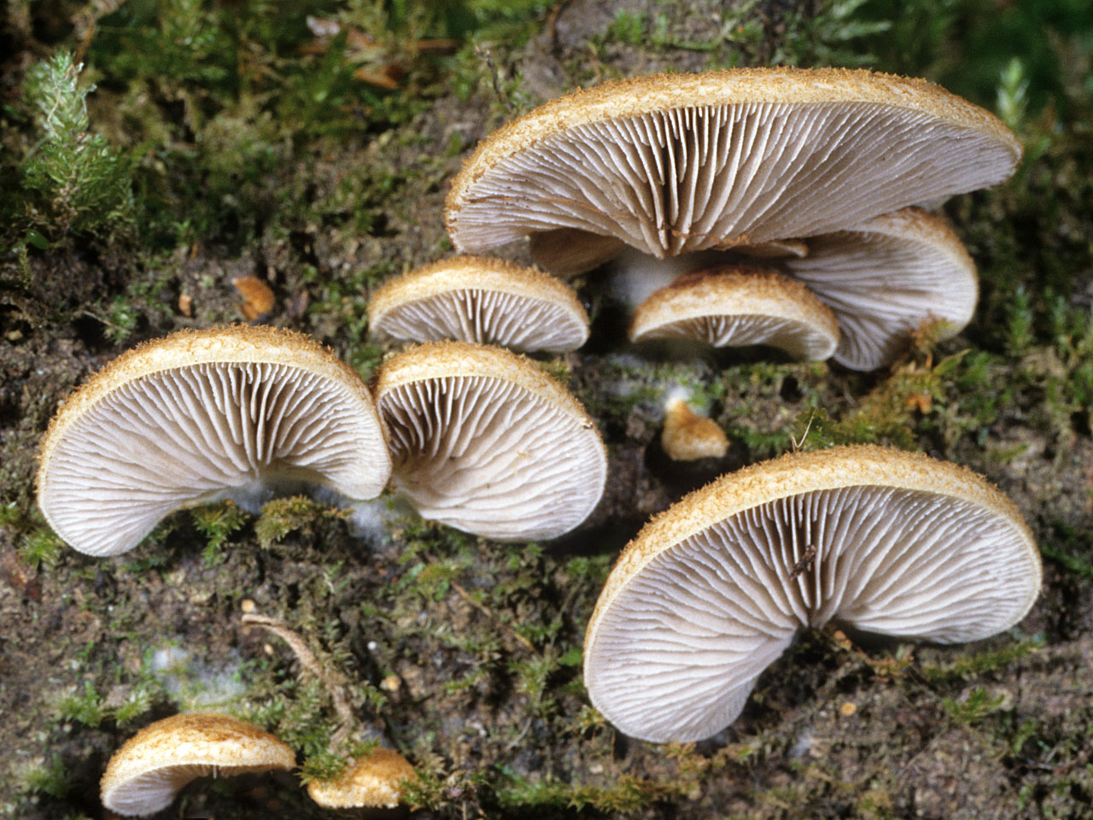

- Cookeina: 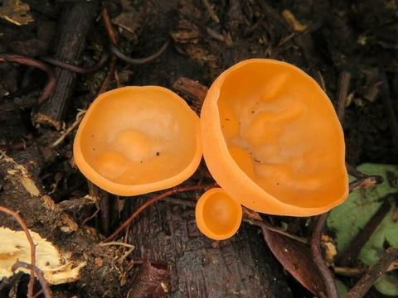 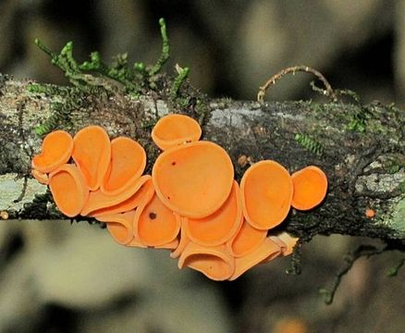 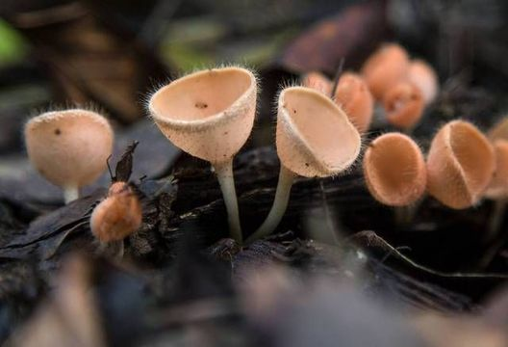
- Cyathus striatus: 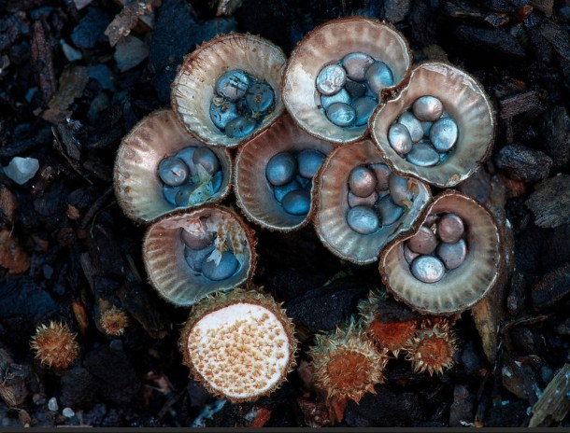 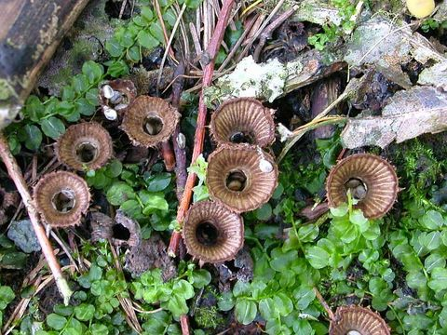

- Favolaschia calocera: 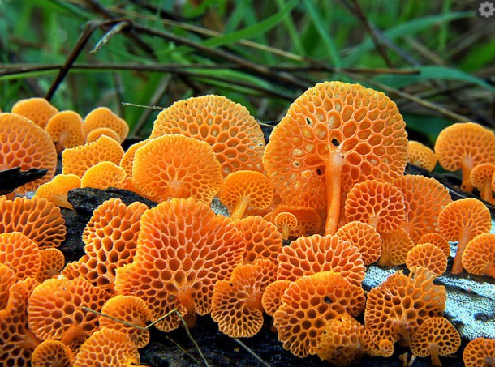 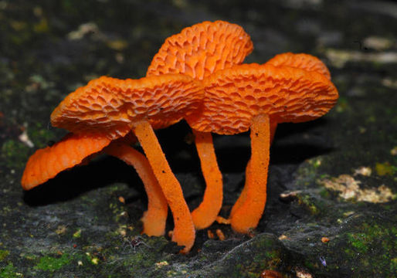
- Mycena chlorophos: 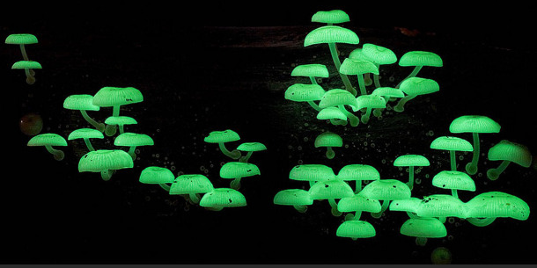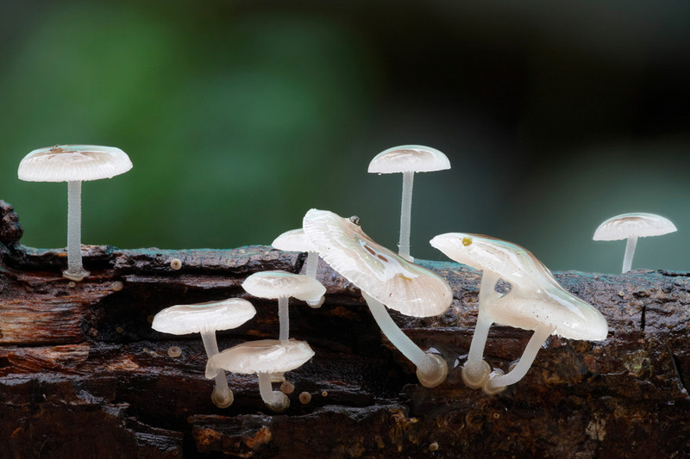

- Schizophyllum commune: 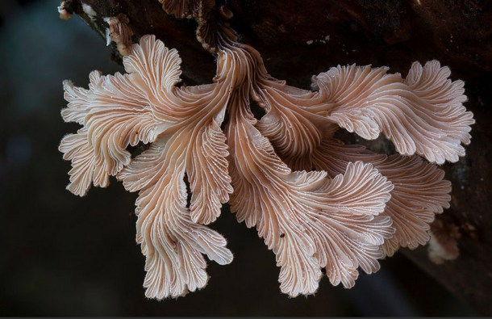 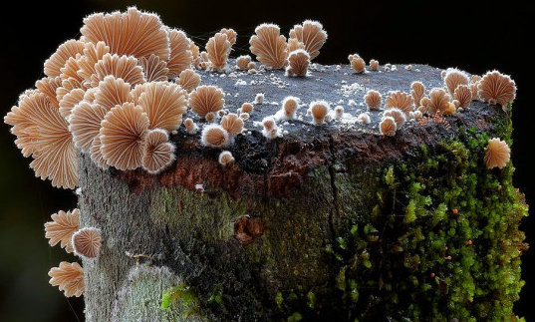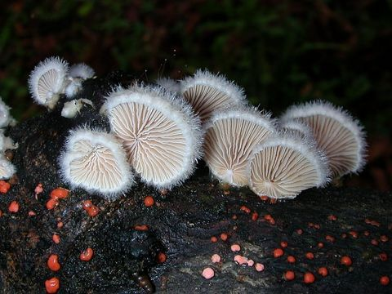
- Pleurotus ostreatus: 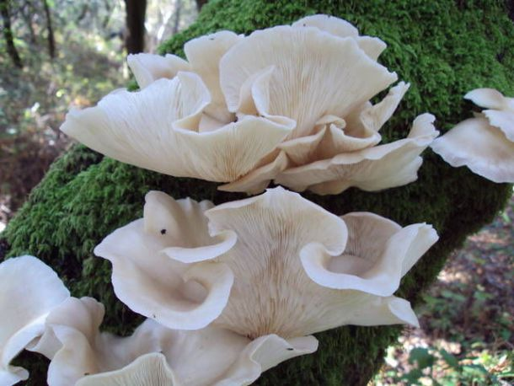 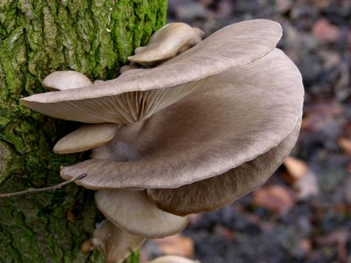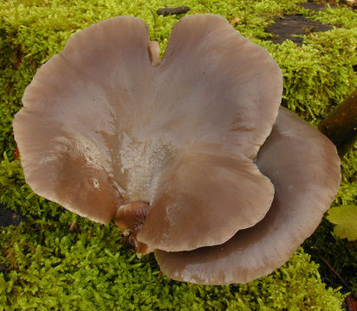

- Hericium americanum: 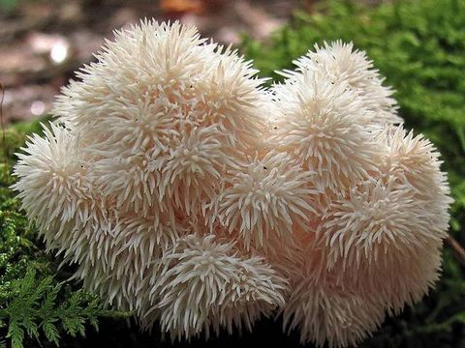 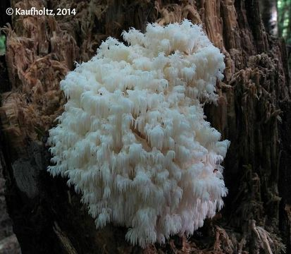
Reino Plantae

El Reino Plantae o de las plantas comprende organismos eucariontes generalmente pluricelulares y fotosinté-ticos. Las plantas son normalmente inmóviles y están fijas al substrato por estructuras de fijación. Las formas de reproducción sexual y asexual son muy variadas. Las formas exclusivamente acuáticas carecen de tejidos de conducción y tienen una pobre diferenciación de tejidos. Estas son: las algas clorofitas, rodofitas y feofitas.
Las formas terrestres son las bríofitas y traqueofitas.

- Atropa belladona: 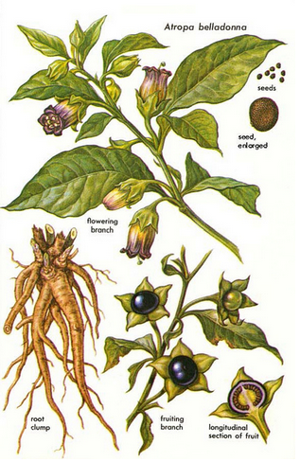
- Conium maculatum: 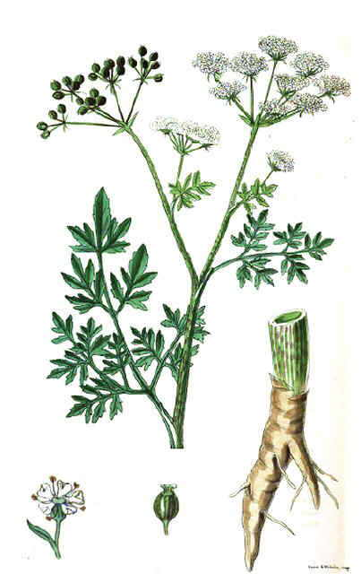
- Artemisia absinthium: 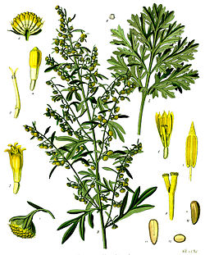
- Asphodelus: 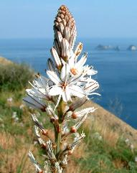 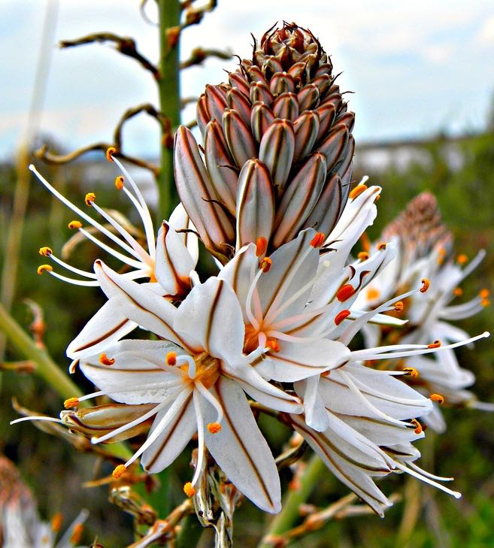
- Vinca major: 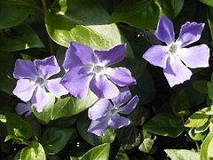 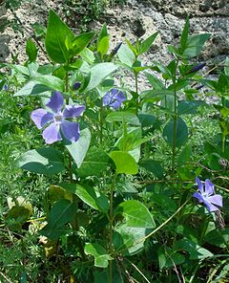

- Actaea pachypoda:
- Taxus baccata: 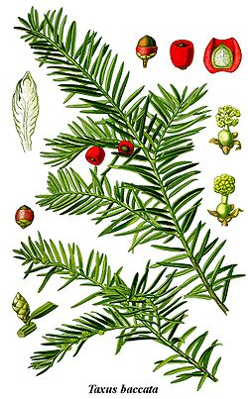

- Aconitum napellus: 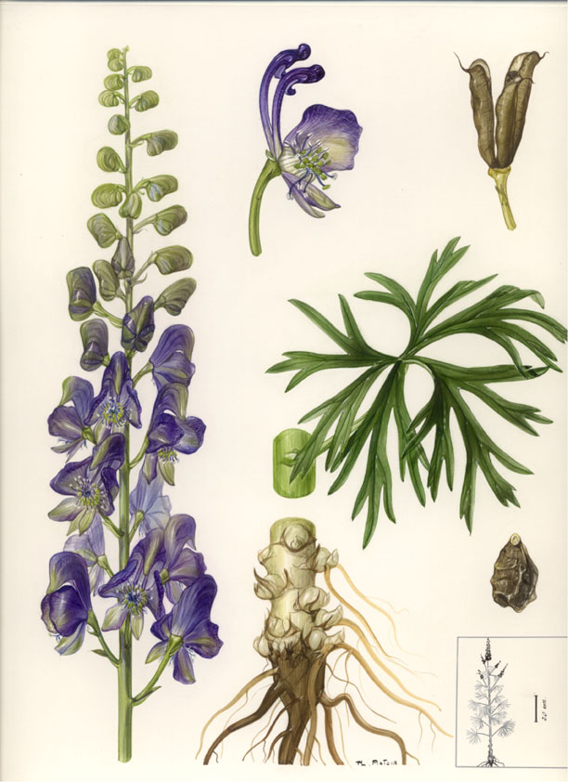
- Ricinus communis: 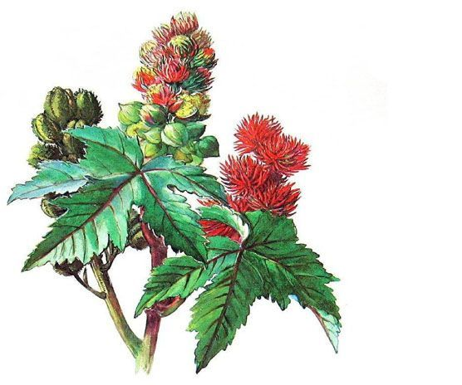

- Nerium oleander: 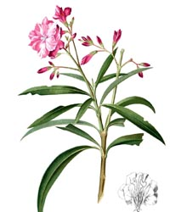
Bibliografía:
- www.ejemplode.com
- www.mykoweb.com
- eol.org
- steveaxford.smugmug.com
- flickr.com
- hipertextual.com

